Предмет | 10А | 10Б
история |  | стр. 70-76, читать, стр. 76 зад. 2,4,6 (письменно)
Литература | ДЗ см. группа в вайбере
Русский язык
Математика (база) |  | задачи в тетради
Английский язык (Люляева) | стр 46 упр 1(а)-знать устно названия школ, упр 1 (b) - выписать ответ на вопрос, знать перевод. Стр 47 - знать перевод текста
алгебра | № 7.12; 7.13
Английский язык (Васильева) | 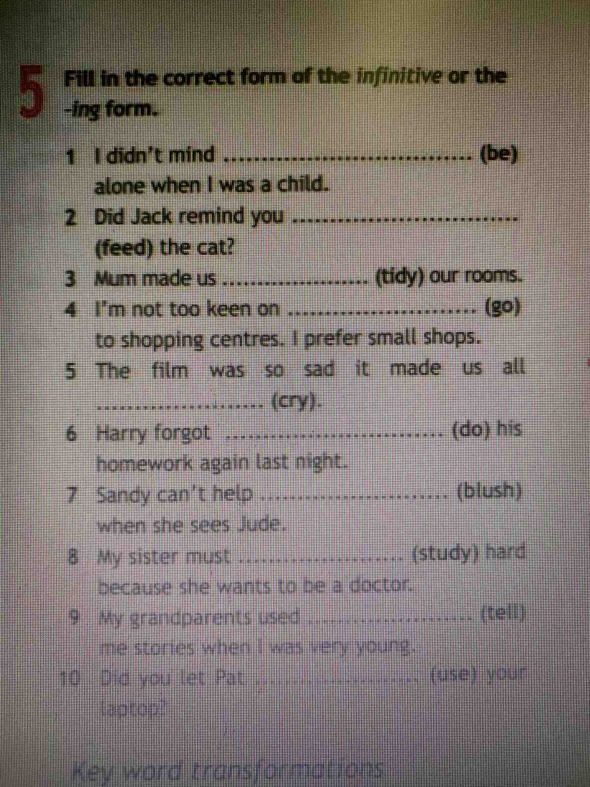
физика | параграфы 27-28, 30, задачи А4 и А5 на С.95, 1 и 2 на С.99.

